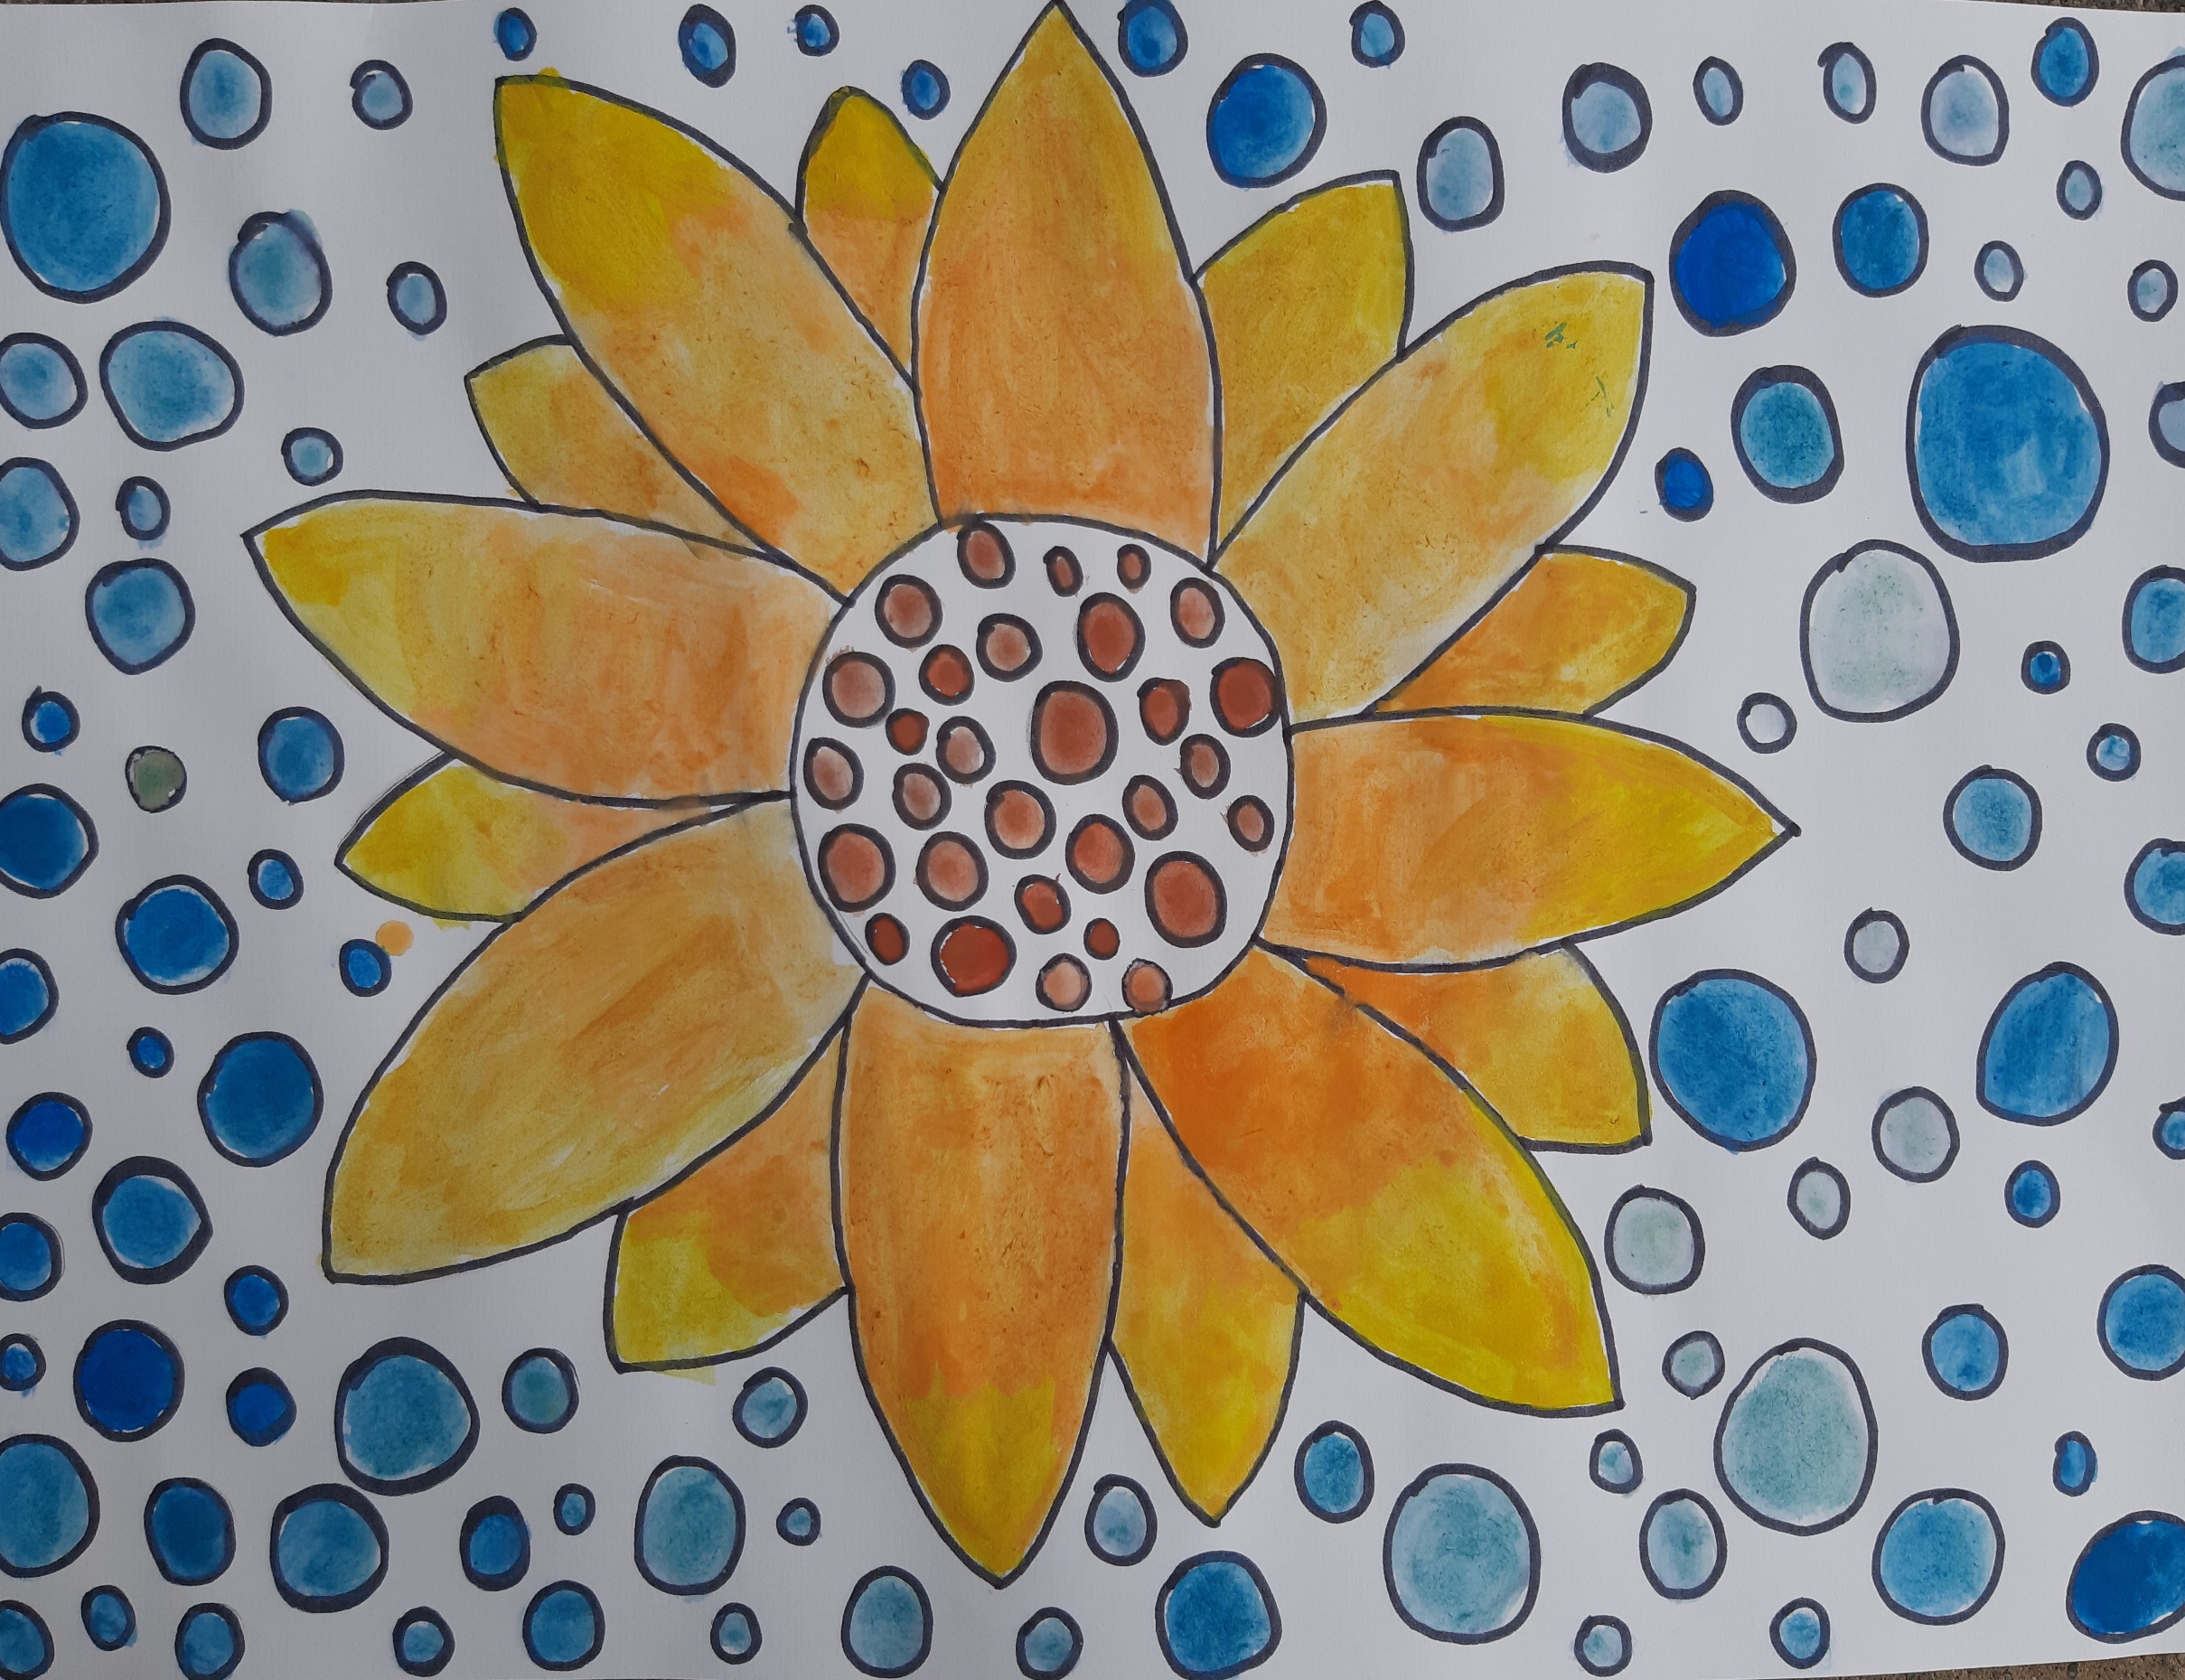
Nina Legiša, 5. a: Sončnica
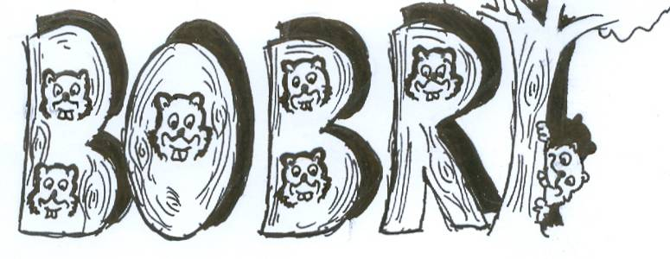
BOBRI, informativni mesečnik
OŠ Preserje
Šolsko leto: 2023/2024
Letnik: 15
Št.: 138, april 2024

ZGODILO SE JE V MARCU – SUŠCU

UČENCI OŠ PRESERJE NA OBISKU NA RTV SLOVENIJA
V sredo, 14. 2., smo si učenci izbirnega predmeta šolsko novinarstvo z učitelji ogledali RTV Slovenija. Sprejela nas je gospa Katja Pečaver, ki nam je najprej razložila področja delovanja RTV Slovenija, nato pa smo si ogledali še nekatere najbolj zanimive prostore v stavbi, kot so na primer: prostor za ličenje, garderoba, štirje studii, prostori z rekviziti, delavnice. V športnem uredništvu nas je sprejel novinar Anže Bašelj in nam razkazal manjši studio, od koder športni novinarji komentirajo športne dogodke, kadar niso na terenu. Tudi sami smo se poskusili v komentiranju športnega dogodka, seveda ne v živo, ampak smo komentiranje samo imitirali. Tudi tako je bilo zelo zanimivo, še posebej, ko sta nas prišla pozdravit novinarja Tomaž Hudomalj in Jolanda Bertole. Zelo pa smo se razveselili tudi znanega imitatorja Tilna Artača, ki je samo za nas na kratko imitiral nekatere znane Slovence. Ob ogledu smo se zelo zabavali. Dan je bil za nas zelo poučen in zabaven in si več podobnih želimo tudi v prihodnje.
Sergeja Petročnik, mentorica izbirnega predmeta

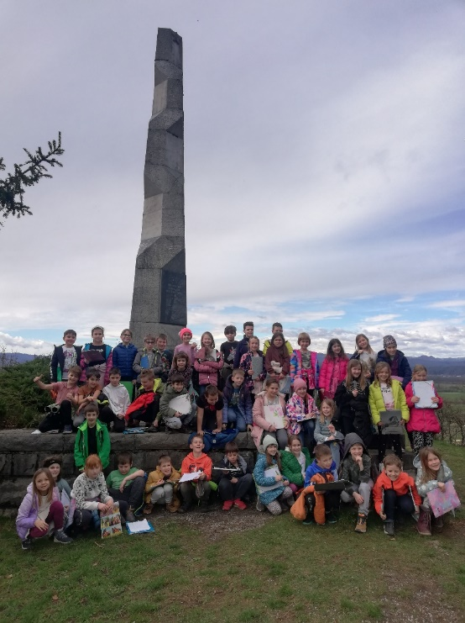
OPAZOVALNI SPREHOD TRETJEŠOLCEV PO NAŠEM KRAJU
Pri spoznavanju okolja smo se tretješolci učili o tem, kaj je to dediščina. Ugotovili smo, da je to vse, kar so nam zapustili naši predniki. Posebno pozornost pa smo namenili predvsem dediščini v našem kraju, zato smo se odpravili na sprehod po njem, kjer smo si vse znamenitosti lahko pobližje ogledali tudi na lastne oči. Ogledali smo si staro šolo, cerkev Sv. Vida, spomenik na Sodnem vrhu, cerkev Sv. Florjana, Ljubljansko barje z razgledom in izvedeli veliko novega o zgoraj naštetih ostankih dediščine.

MARČEVSKO DOGAJANJE V 3. A
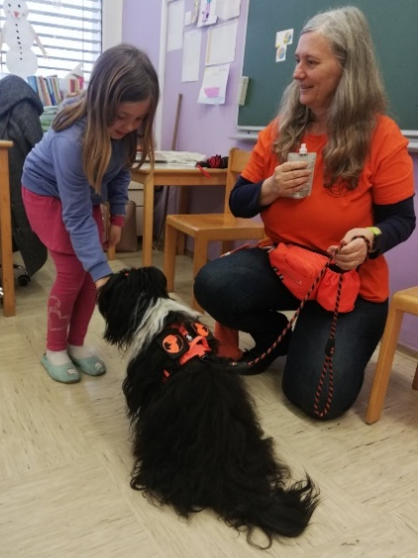
V začetku meseca nas je v razredu obiskala ga. Simona Gortnar s svojo terapevtsko psičko Bonnie. V spodnjih foto utrinkih boste spoznali, da so učenci več kot uživali v družbi naše štirinožne prijateljice, ki nam je še enkrat več dokazala, da je pes resnično lahko človekov najboljši prijatelj.
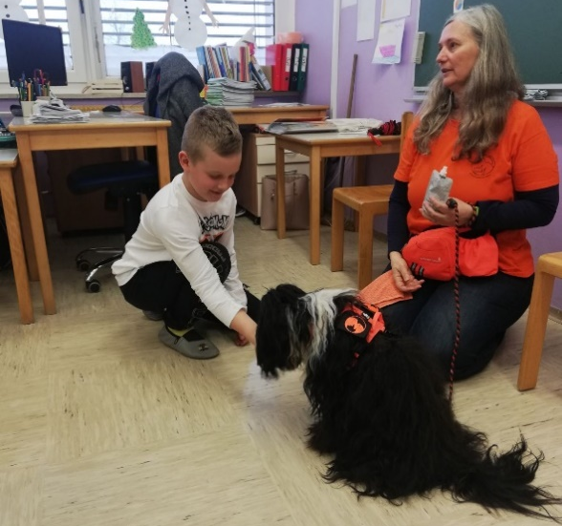

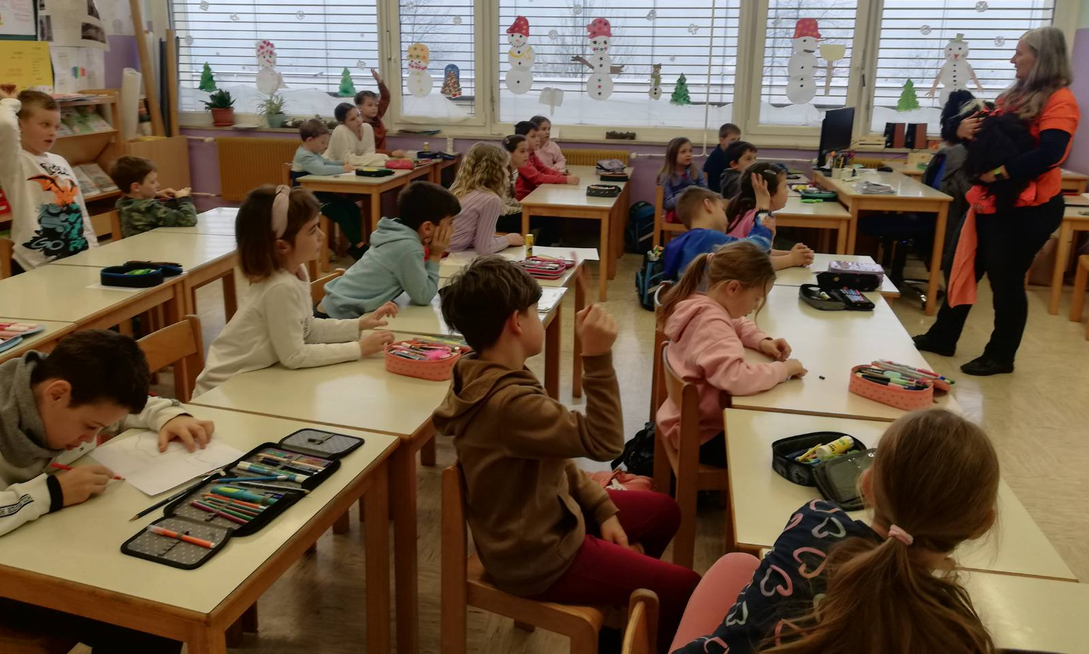

V tem pomladnem mesecu smo se na kulturnem dnevu tudi posvetili razrednemu gledališču na prav poseben način. Najprej smo prebrali odlomek iz knjige Popravljalnica igrač, pisateljice Bine Štampe Žmavc. Nato smo zgodbo nadaljevali po svoji domišljiji in jo tudi odigrali kot v pravem gledališču. Potem pa smo spoznali prav posebno napravo, ki se ji reče grafoskop in je bil v preteklosti kot nekakšen današnji projektor
Izdelali smo lutke s pomočjo folij ter skupaj z njimi uprizorili senčno gledališče. Dan je bil res super!
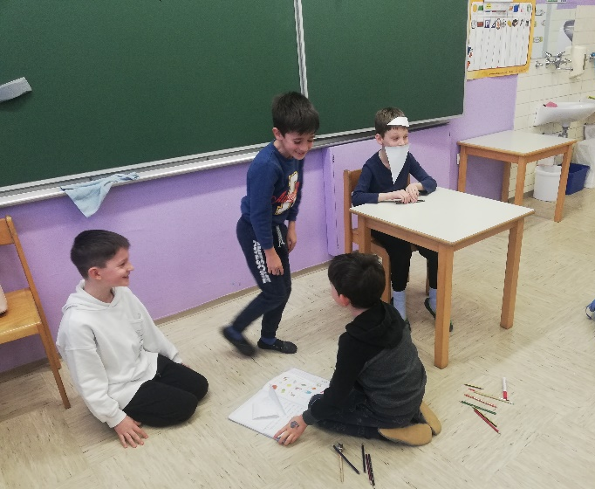

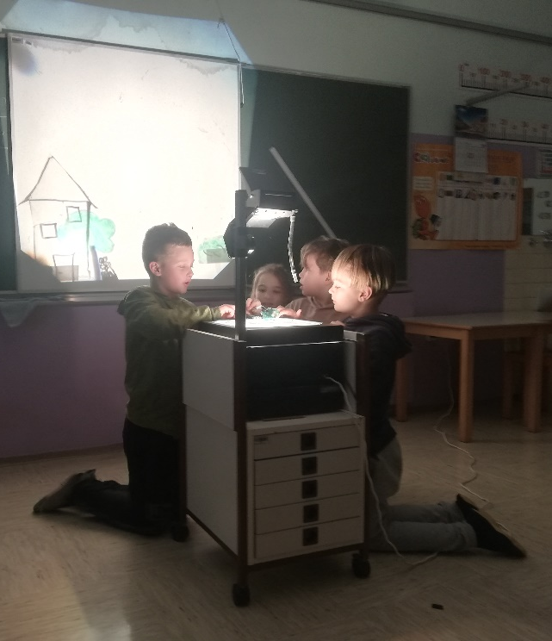

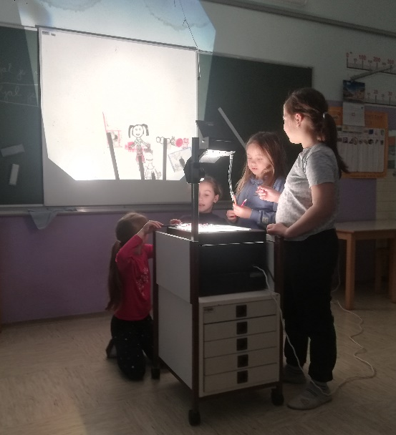

5. a
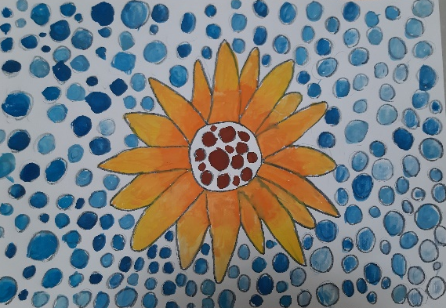
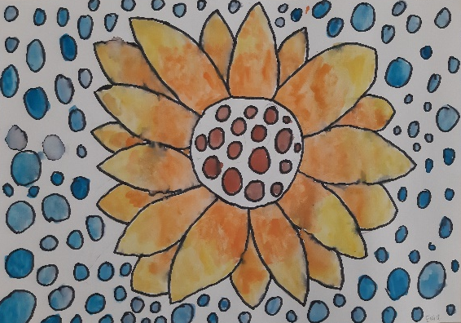
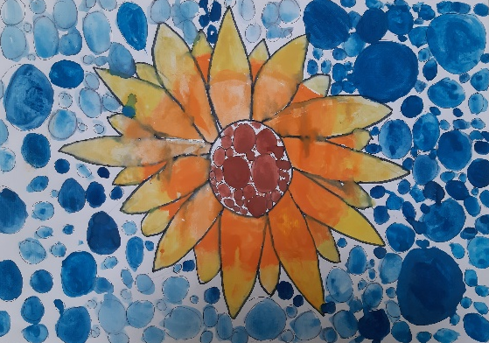
Sončnice v kontrastnih barvah toplo : hladno

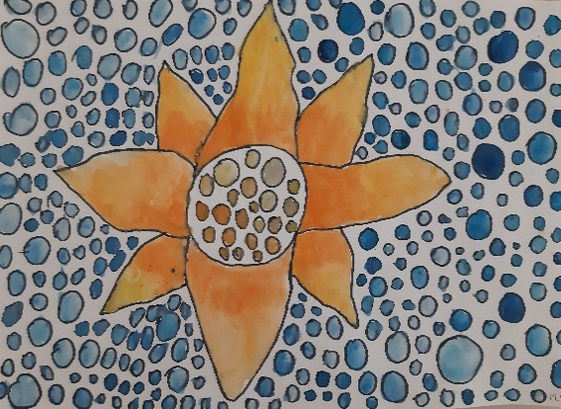
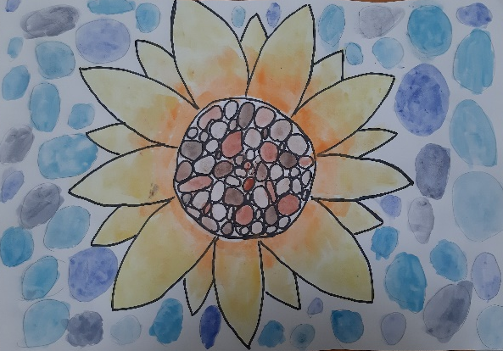
Mia Katarina Švigelj,
Aja Šuštaršič,
Ema Kržič,
Flora Švigelj,
Nikolaj Kozin

Projekt: Spoznavanje dinarsko-kraške pokrajine Foto: Urška Peršin Mazi
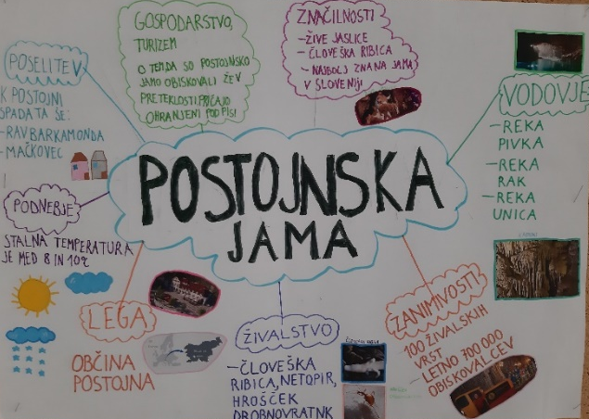
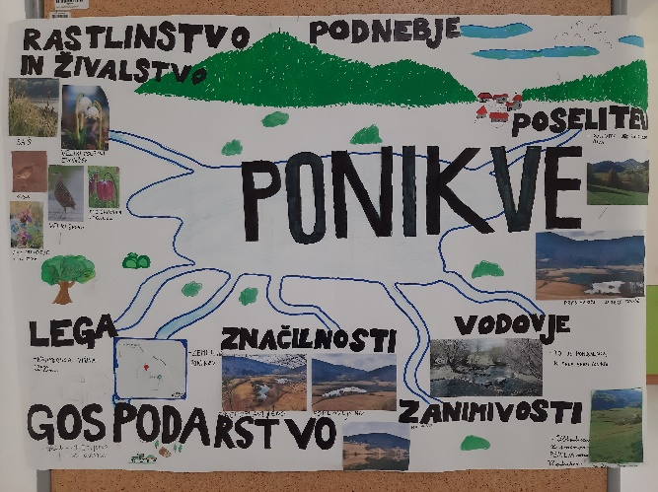

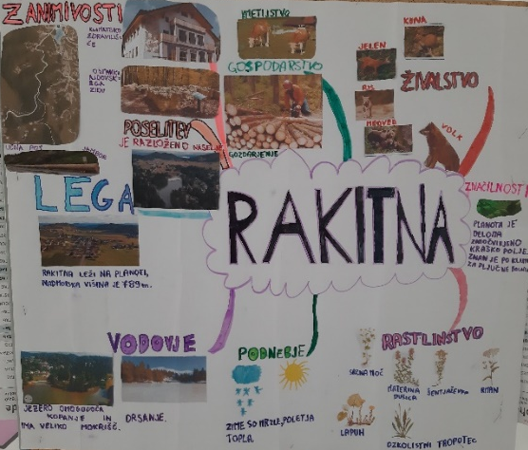
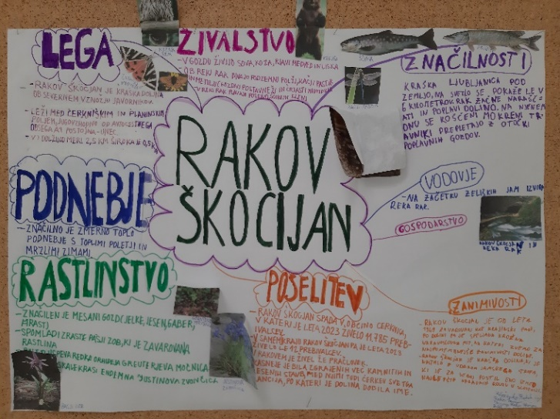
KULTURNI DAN: OBISK NARODNE GALERIJE V LJUBLJANI
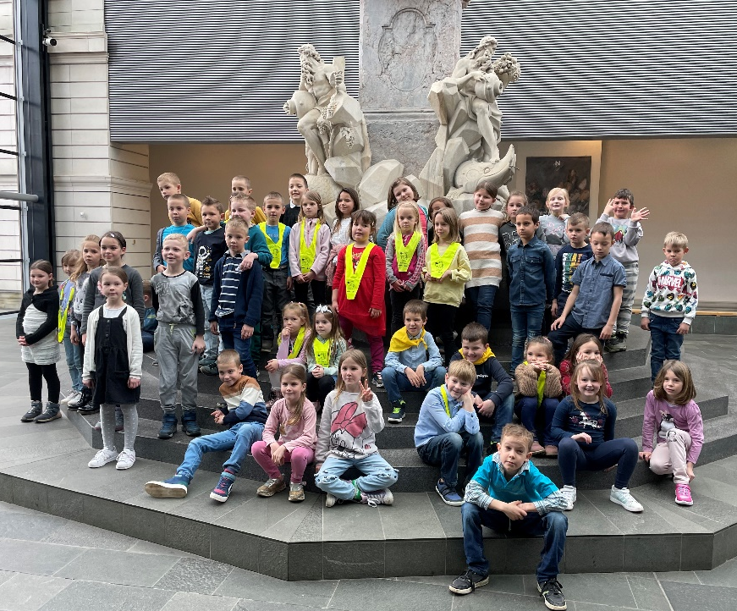
Učenci 1. a, 1. d in 2. a smo 19. 3. obiskali Narodno galerijo. Ogledali smo si nekaj zanimivih slik, spoznavali dela različnih slikarjev. Navdušeni smo bili nad stropovi in stopnišči te krasne stavbe. Sprehodili smo se po parku Tivoli, si ogledali razstavo fotografij in se za kratek čas poigrali na igralih. Kulturni dan je bil zanimiv in prijeten.
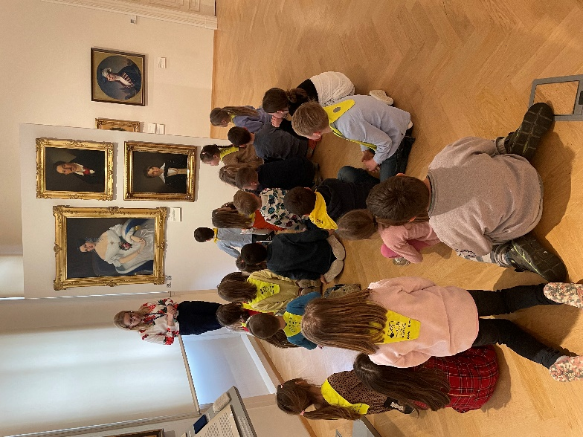

LONDON
Z devetošolci smo se letos potepali po Londonu od 8. do 11. 3. 2024. Na potovanju z agencijo Twin smo morali pokazati tudi nekaj znanja angleščine. Ogledali smo si glavne znamenitosti, kot so: Houses of Parliament z Big Benom, London Eye, Tower Bridge, Shakespearejevo gledališče Globe, kraljevi observatorij in ničelni poldnevnik v Greenwich Villageu. Odigrali smo Romea in Julijo ter »se šli« angleški parlament. Dnevno smo ves čas uporabljali učinkovito podzemno železnico in tudi dvonadstropni angleški mestni avtobus. Nekateri smo si drznili poskusiti kakšno tipično angleško jed, kot so hash brown potatoes in pečene gobice za zajtrk. Predvsem pa smo si s prijatelji ustvarili nepozabne spomine na edinstveno potovanje po britanski prestolnici.
mentorica Anka Pelhan
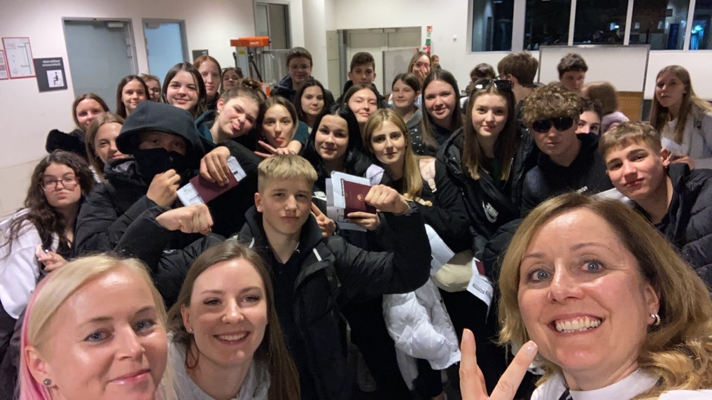
Levo: Čakajoč na letalo

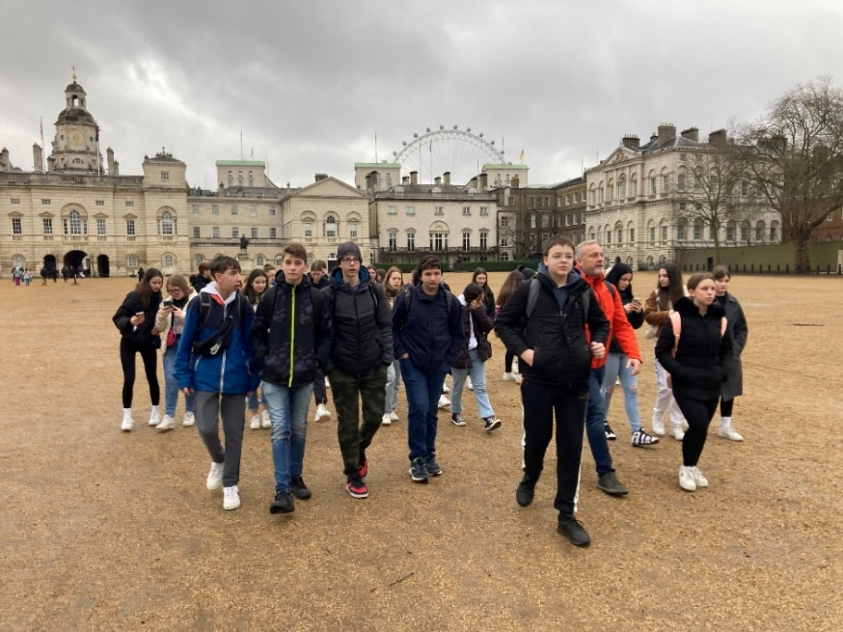

Desno: Palača Horse Guards, v ozadju pa London Eye

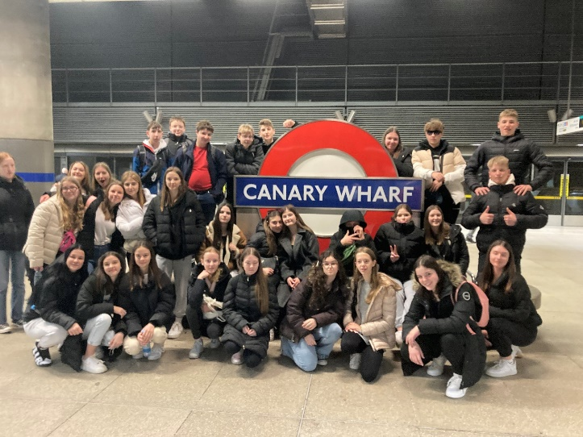

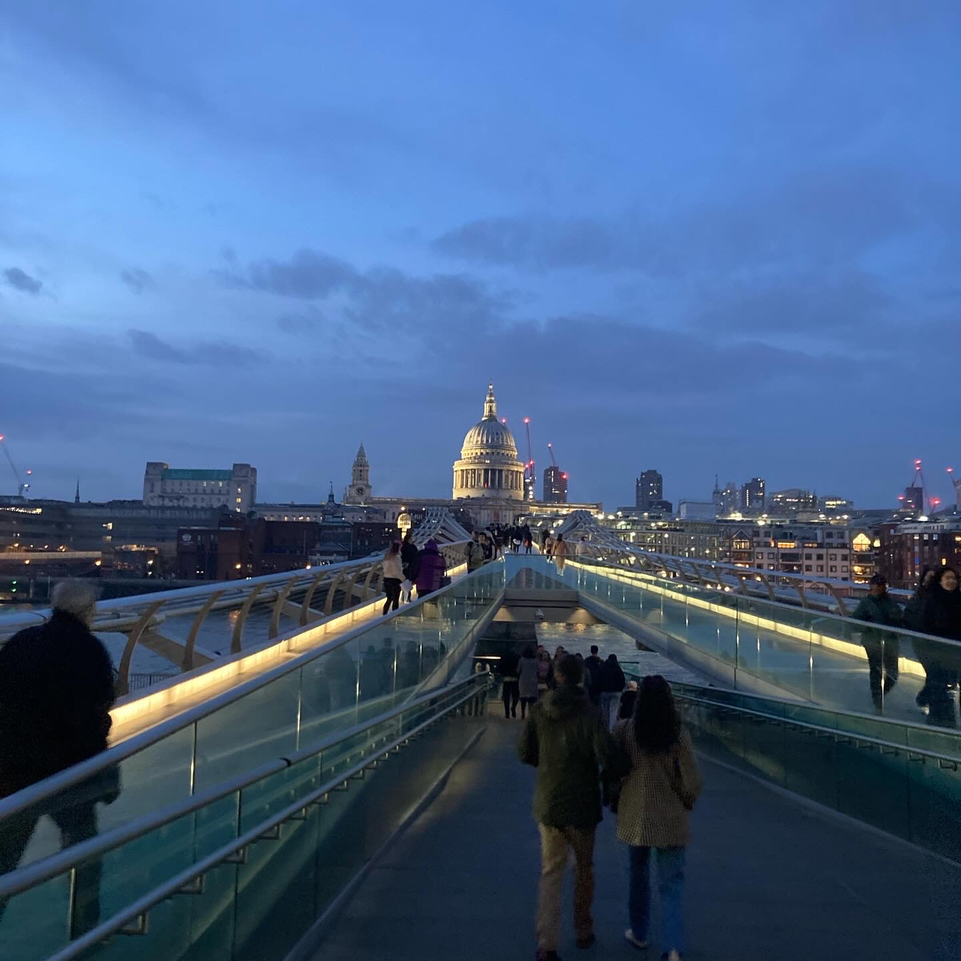

Čakajoč na letalo

Zgoraj: Na pozemni postaji
Ekskluzivnega poslovnega
področja Canary Wharf

Desno: Nočni London s katedralo
Sv. Pavla v ozadju
TEHNIČNI DAN V 4. RAZREDU: LOČEVANJE IN RECIKLIRANJE ODPADKOV
Učenci 4. razredov smo se z razredničarkami v marcu odpravili na tehnični dan v Komunalno podjetje Vrhnika. Na začetku smo prisluhnili, zakaj je pomembno, da pravilno ločujemo odpadke in kaj vse lahko kot posamezniki storimo, da pomagamo pri varovanju narave. Izvedeli smo, da v oceanih obstajajo plavajoči otoki plastičnih odpadkov in da nekatere rajske otoke prekrivajo kupi odpadne embalaže pa tudi da za izgradnjo novega aluminijastega kolesa potrebujemo 163 pločevink in da za recikliranje uporabimo precej manj energije kot za proizvodnjo posameznih osnovnih snovi.
Nato smo si ogledali posamezne dele zbirališča odpadkov in se odpravili na ogled ročne prebiralnice. Joj, kakšen smrad nas je pričakal tam! Zaposleni so prebirali odpadno mešano embalažo, vendar smo na prebiralnem traku videli, da so nekateri v rumen zabojnik odvrgli tudi plenice, pokvarjeno hrano, kartone, ostanke sadja in oblačil. Naučili smo se, da je res pomembno, da pravilno ločujemo odpadke!
Izvedeli smo, da se iz marsikatere odpadne embalaže da izdelati nove stvari. Na Vrhniki to že nekaj let uspešno počnejo in reciklirane izdelke prodajajo v trgovini Depo.
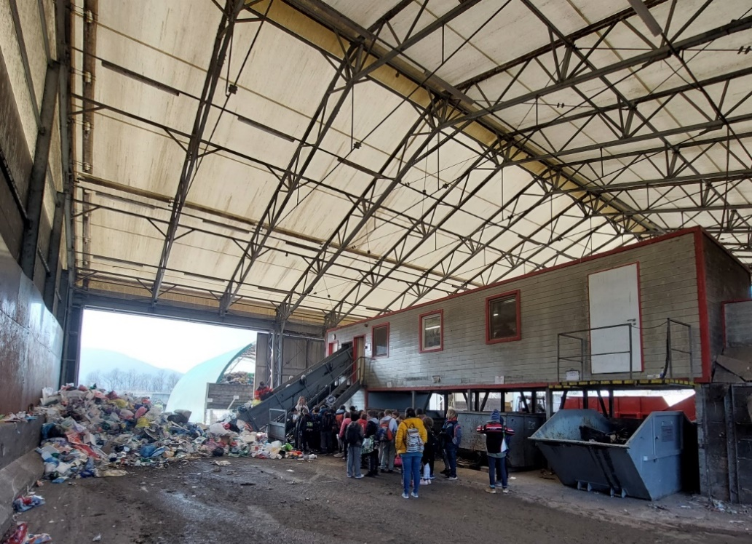
Tehnični dan je bil zelo zanimiv in sedaj v učilnicah večinoma vsi odgovorno odlagamo smeti v pravilne koše.

NATEČAJ IGRAJ SE Z MANO
Na letošnji 17. Mednarodni likovni natečaj Bodi umetnik »Igraj se z mano« je prispelo preko 5.800 likovnih del iz 9 različnih držav (Slovenija, Hrvaška, Srbija, Severna Makedonija, Slovaška, Ukrajina, Irska, Kanada, Španija). Prvih 100 likovnih del je razstavljeno v Koroški galeriji likovnih umetnosti v Slovenj Gradcu.
Med izbranih prvih 100 del je bil uvrščen tudi izdelek učenca iz 4.a-razreda, Lovra Dereanija z naslovom: Ko se igram s prijateljem, mi poje srce.
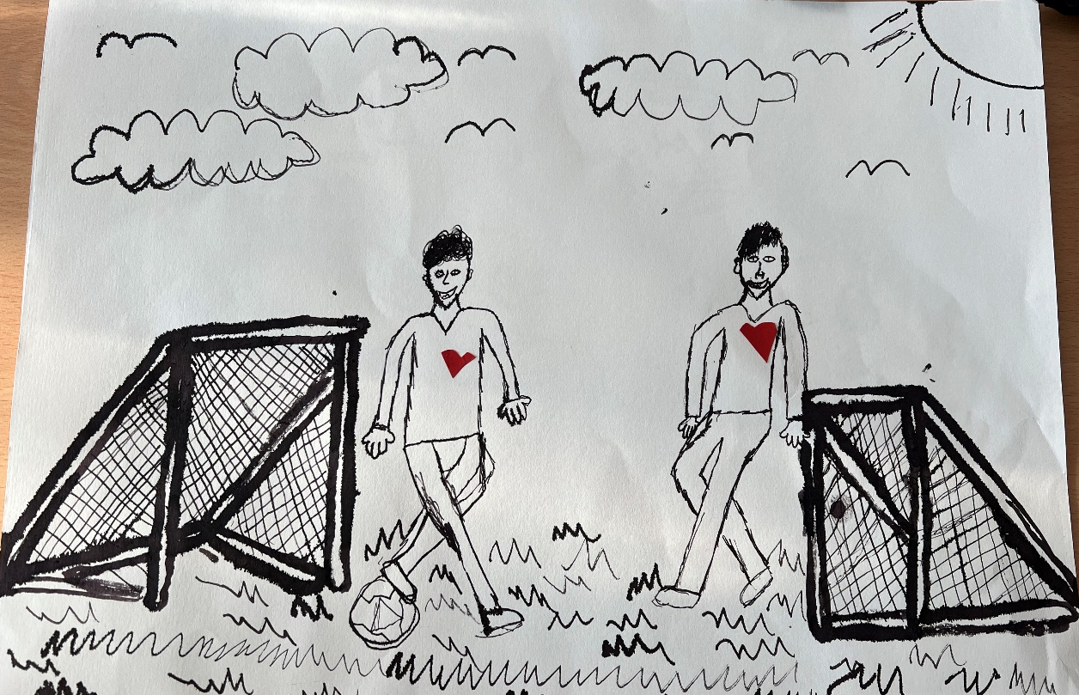
Lovru iskreno čestitamo!!! Jerneja Fefer

1. D
Z učenci 1. d-razreda smo izkoristili lep pomladni dan in si likovni pouk privoščili v našem gozdnem kotičku. Iz naravnih materialov smo izdelali velikonočna jajčka – pirhe.
Maruša Perovšek
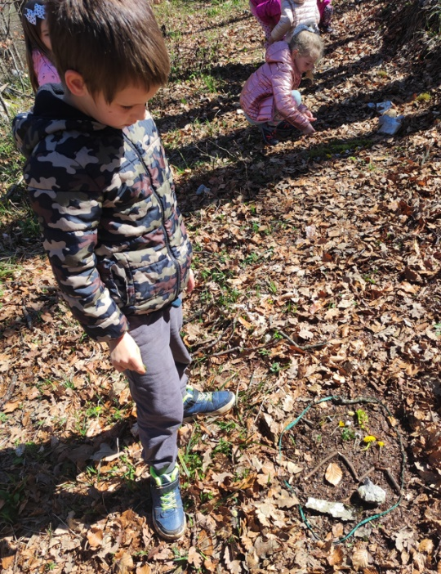
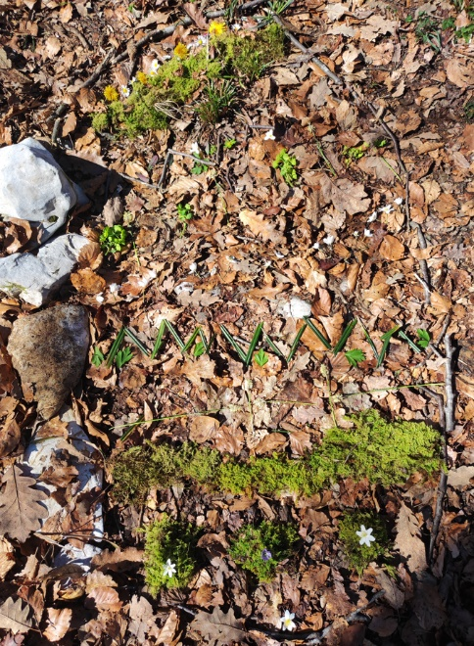
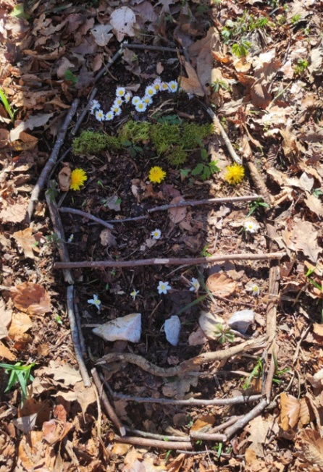

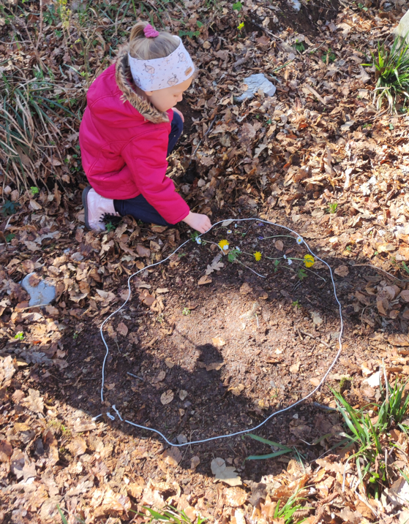
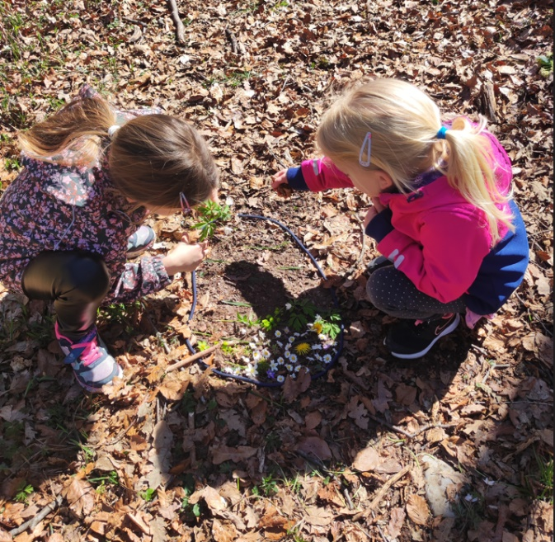
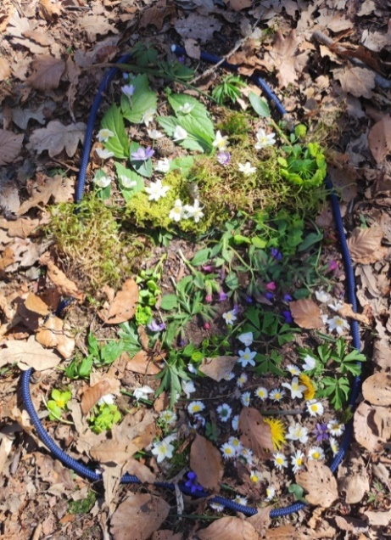
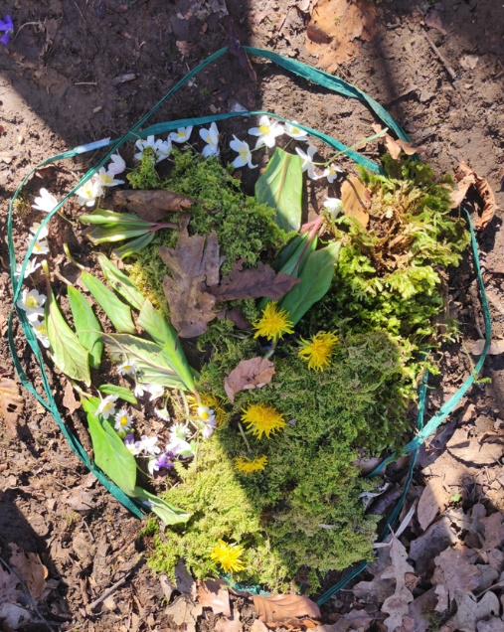
PODRUŽNIČNA ŠOLA RAKITNA
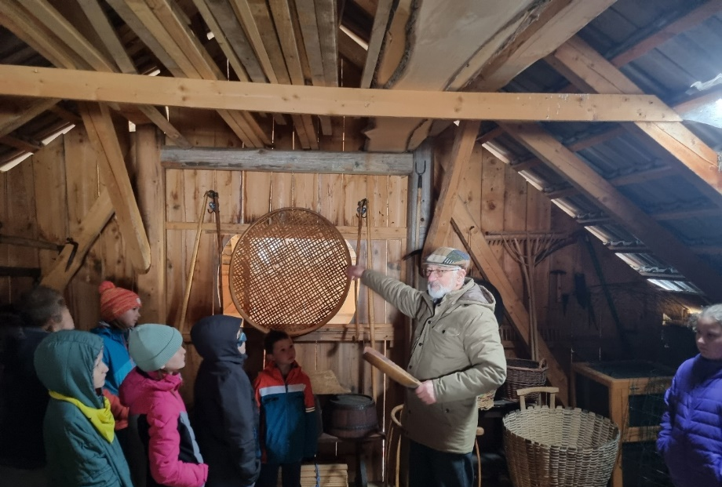
OGLED »MUZEJA« STARIH PREDMETOV
Odšli smo h gospodu Matiji Kovačiču v bližini šole. Ogledali smo si stare predmete. Bilo je zelo zanimivo. Imel je veliko stvari. V starih časih so za hrano veliko bolj garali. Tudi delali so drugače kot danes. Ko so imeli luknjo v čevlju, so luknjo na čevlju zašili, danes pa kupimo nove.
Sara Lina Snoj, učenka PŠ Rakitna

ČISTILNA AKCIJA
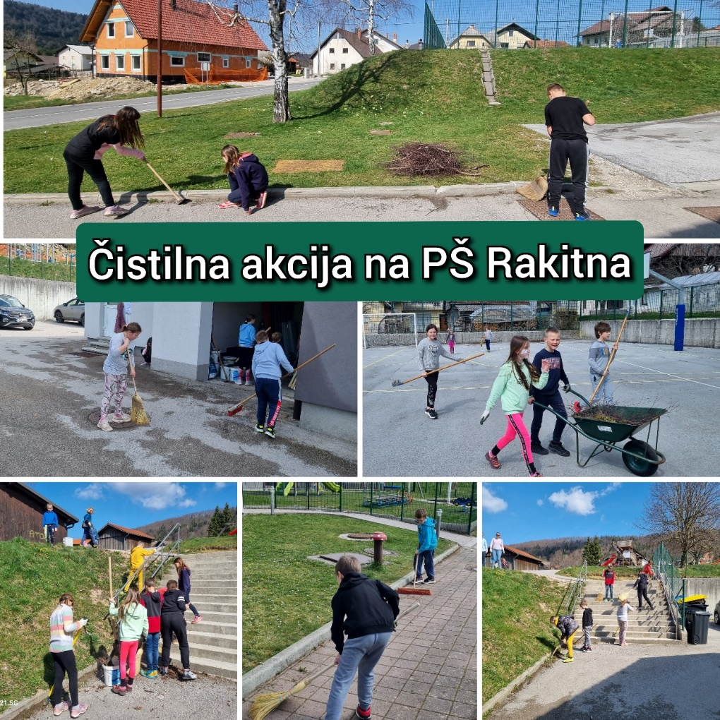

V petek, 22. 3. 2024, smo se vsi učenci od 1. do 5. razreda odpravili ven in očistili okolico šole. Krajevna skupnost Rakitna nam je priskrbela rokavice in vreče za smeti. Hišnik nam je pripeljal orodje. Naše pridne roke so poskrbele, da je okolica šole urejena.

PRIREDITEV OB MATERINSKEM DNEVU
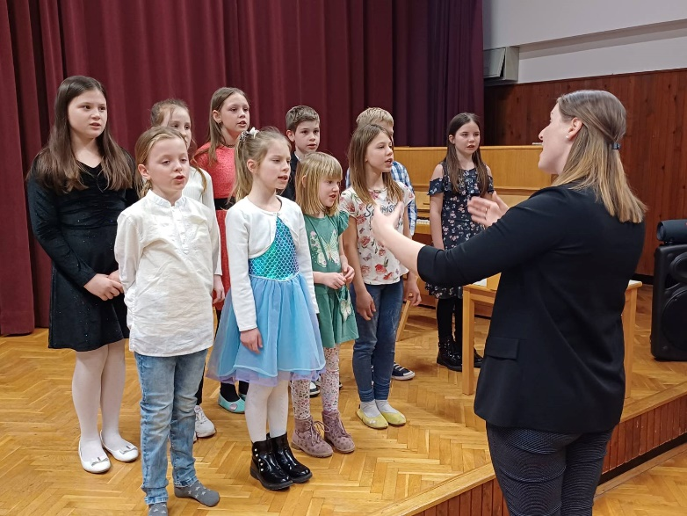
Na prireditvi ob materinskem dnevu, ki jo organizira Kulturno društvo Rakitna, smo sodelovali s točkami (Šmentana muha – petje in glasbena spremljava, skupinska deklamacija Ferija Lainščka z naslovom Mama in 2 pesmi, ki jih je zapel pevski zbor).

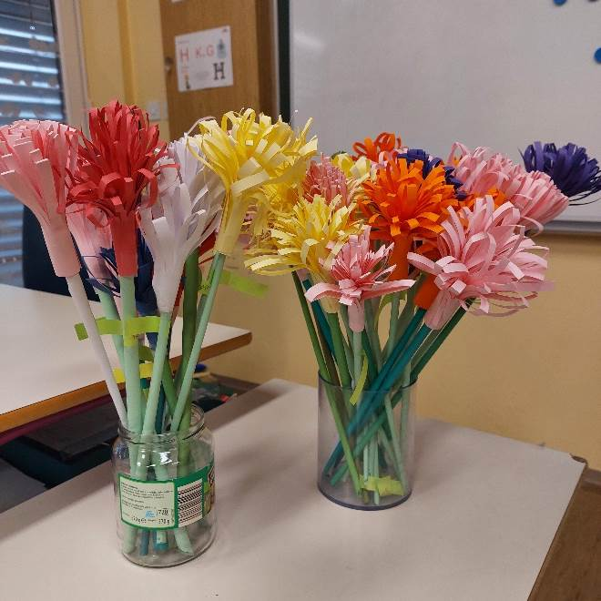
ZAKAJ JE MAMA?

Mama je zato, da te potolaži,
ko ti je hudo.
Mama je zato, da ti reče ''brez skrbi’',
ko te nekaj pod posteljo straši.

Mama je zato, da lahko kadarkoli
nasloniš glavo na njo.

Mama je zato, da se s tabo igra,
čeprav jo še polno dela čaka doma.

Mama je zato, da ti pomaga pri nalogi,
čeprav učiteljica pravi, da se to ne spodobi.

Saj res, da se včasih mama name jezi,
ampak le zato, ker me ima rada zelo Rožice za dan žena so ustvarili
in mi le najboljše želi. Učenci 4. c in 5. c PŠ Rakitna

Tudi jaz imam neizmerno rada svojo mamo,
saj imam le eno samo.
Neli Košir, 4. c
NABIRANJE MATERIALA ZA ČUTNO POT
Na lep sončen dan smo se z učenci od 1. do 3. razreda odpravili na bližnjo jaso in nabrali potreben material za čutno pot, ki jo bomo izdelali aprila. Pomagali so nam tudi učenci 5. razreda.
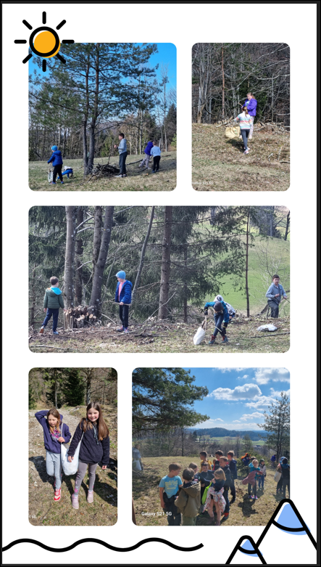

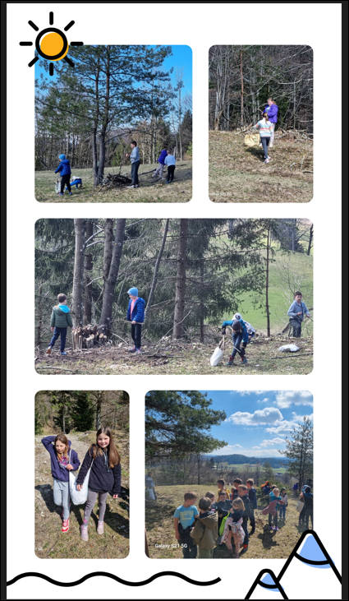

NAPOVEDUJEMO ZA APRIL

V četrtek, 25. 4. 2024, bomo imeli na OŠ Preserje
DAN ZDRAVE ŠOLE
s skupno mislijo: LEPA BESEDA LEPE ODNOSE NAJDE.
Z svojimi načeli, usmerjenostjo in raznovrstnimi dejavnostmi želimo spodbuditi učence, starše, delavce šole in lokalno skupnost k večji ozaveščenosti na področju zdravega življenja.
Ta dan naj bi na šolskem igrišču in v šolskih prostorih potekalo veliko predstavitev, prikazov, delavnic, tekmovanj in dogodkov.
Učenci bodo v šolo prišli ob 13.00 in imeli kosilo. Potem bodo imeli dejavnosti skupaj z razredničarkami in razredniki. Ob 14.45 bodo prevzeli šolsko malico.
Od 15.00 do 17.00 bodo na šoli potekale različne delavnice in dogodki, predstavitve na stojnicah, tekme …Takrat vabljeni tudi starši, stari starši, krajani.

Vljudno vabljeni!

Kolektiv OŠ Preserje

NAČRT DELA ZA APRIL- MALI TRAVEN 2024
DATUM | DEJAVNOST | RAZRED | NOSILEC
PON., 1. | Velikonočni ponedeljek
TOR., 2. | ŠVK – ves mesec | 1.–9. r | Pečnik, Počkaj
SRE., 3. | TD: Elektronika in robotika | 9. B | Čerin
 | Predavanje Damjane Šmid za starše in učitelje |  | Bizjak
 | KD: Narodna galerija | 1.–2. B, C | N. Petelin
 | Cankarjevo tekmovanje iz slovenščine | 1.–7. r | Skubic, Ogrin
ČET., 4. | Regijsko tekmovanje Kenguru | 6.–9. r | Rupnik
PET., 5. | Ekskurzija: Reka sedmih imen | 5. r | Šibal
SOB., 6.
NED., 7.
PON., 8. | ŠD: Ples in rajalne igre | 1. a, 1. d | Janjič + razred.
 | TD: Elektronika in robotika | 9. A | Čerin
TOR., 9. | Orientacija: | 9. r | Počkaj, Čerin
 | ŠD: Ples in rajalne igre | 2. A | Janjič
SRE., 10. | Govorilne ure na matični šoli
ČET., 11. | TD: Elektrika in magnetizem | 4. A, 4. B | Fefer, Pušenjak
 | Regijsko tekmovanje iz znanja fizike | 8., 9. r. | Šuštar
 | Izlet v Benetke za zlate bralce | Zlati iz 9. r. | Resman
 | Govorilne ure na podružničnih šolah
PET., 12.
SOB., 13. | Planinski krožek: Izlet na Zasavsko Sveto goro | 1.–9. r. | Petročnik
NED., 14.
PON., 15.
TOR., 16.
SRE., 17. | Ogled Morostiga | 1. B, 2. B | Kužatko
 | TD: Gozdna pedagogika (taktilna pot) | 1.–3. C | N. Petelin
 | TD: Elektrika in magnetizem | 4. C | T. Oplotnik
 | Zaključek bralne značke za zaposlene (15.00 v knjižnici) |  | Peršin Mazi
ČET., 18. | Medobčinsko tekmovanje v krosu | 1.–9. r | Pečnik
 | Ekskurzija: Prekmurje | 7. r | Cevc
PET., 19.
SOB., 20. | Akcija zbiranja starega papirja | 9. r | Kristan, Pelhan
NED., 21.
PON., 22. | ND: Mali plac – po poteh močvirskih škratov | 1., 2. B, 2. A | Janjić
TOR., 23. | Urejanje okolice šole | 1. B, 2. B | Kužatko
 | ND: Mali plac – po poteh močvirskih škratov | 1.–3. C, 1. A, 1. D | Janjić
 | TD: Gozd – Od gozda do izdelka | 6. r. | Čerin
SRE., 24. | ND: Mali plac – po poteh močvirskih škratov | 3. A, B | Janjić
 | 10. sestanek UZ |  | Krajnc Urbanija
ČET., 25. | Dan zdrave šole | 1.–9. R. | Gortnar, Rožič
PET., 26 | KD: Obisk galerije in muzeja | 6.-9. r. | Smole
SOB., 27.
NED., 28.
PON., 29. | Prvomajske počitnice
TOR., 30. | Prvomajske počitnice
SRE., 31. | Prvomajske počitnice

BOBRI, informativni mesečnik OŠ Preserje, za starše, učence, učitelje in krajane. Šolsko leto 2023/2024, letnik 15, št. 138, april 2024. Časopis izhaja mesečno v času pouka. Zanj: Petra Krajnc Urbanija, ravnateljica. Urednica: Urška Peršin Mazi. Lektorica: Sergeja Resman. Članke, poročila, obvestila in fotografije prispevajo učenci, krajani, strokovni delavci OŠ Preserje in drugi. Številčenje je zaporedno od prve številke, decembra 2008, v šolskem letu 2008/2009. Od novembra 2021 izhaja le v elektronski obliki.

